«Дачная амнистия» для индивидуальных жилых домов: завершается или станет еще проще?

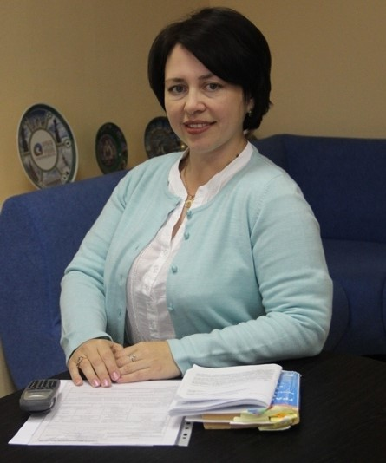
Росреестр Татарстана уже неоднократно давал разъяснение об особенностях оформления прав на индивидуальные жилые дома и напоминало о завершении упрощенного порядка оформления прав на такие объекты, получившего название «дачной амнистии». Однако в свете грядущих изменений в законодательстве возникла необходимость акцентировать внимание на некоторые аспекты.
О предстоящих новшествах расскажет начальник отдела государственной регистрации недвижимости физических лиц Управления Росреестра по Республике Татарстан Эндже Мухаметгалиева.
- Эндже Исмагдановна, что же ожидает в ближайшее время граждан - владельцев индивидуальных жилых домов?
- Для начала я бы хотела обратить внимание на то, что сейчас основной проблемой, которую выявляют государственные регистраторы прав при проведении правовой экспертизы документов, является отсутствие разрешения на строительство: очень многие, кто строит, построил дом или каким-то образом реконструирует свой частный дом, заблуждаются в том, что разрешение на строительство в этом случае не требуется.
В конце прошлого года средства массовой информации известили нас о подготовленном Минстроем и направленном на рассмотрение в Государственную Думу законопроекте, в котором предлагается перейти от разрешительного порядка строительства индивидуального жилья к уведомительному. Правда, это положение предлагают ввести для домов площадью до 500 квадратных метров. Согласитесь, что для среднестатистического татарстанца построить дом свыше 500 квадратных метров не под силу, да и не к чему. Поэтому для большинства граждан принятие такого закона облегчило бы юридическое оформление прав на построенные дома, ведь Минстрой предлагает освободить застройщиков индивидуальных жилых домов от обязанности получать разрешение на строительство, ограничившись только направлением в орган местного самоуправления уведомления о планируемом строительстве дома и, в последующем, о его завершении.
- То есть мы находимся в ожидании такого нововведения?
- Повторюсь, что законопроект только внесен на рассмотрение и неизвестно, будет ли он принят. При этом на сегодняшний день пока действует норма закона о том, что 1 марта 2018г (через месяц!) завершается срок действия «дачной амнистии» для объектов ИЖС. Именно до этой даты государственный кадастровый учет и государственная регистрация права собственности на завершенный строительством объект ИЖС осуществляется лишь на основании технического плана, в состав которого в обязательном порядке входит разрешение на строительство (при условии, что право на земельный участок оформлено). После 1 марта, в случае если срок действия «дачной амнистии» не будет продлен, для оформления прав потребуется получение разрешения на ввод объекта в эксплуатацию. Думаю, всем понятно, что получение данного правоустанавливающего документа будет обязательным для всех и потребует определенных временных затрат и сноровки. А завершится ли «дачная амнистия» или станет еще проще, покажет время.
- Из сказанного Вами я понимаю, что процесс оформления прав на построенный индивидуальный дом не стоит откладывать в ожидании лучших времен?
- Думаю, что нет. Во-первых, хочу напомнить известную фразу: закон обратной силы не имеет. Если вами уже построен дом без получения разрешения на строительство (а таких, повторюсь, в своей практике мы наблюдаем достаточное количество, и на сегодняшний день они, по сути, являются самовольными постройками) и вы надеетесь, что принятый в будущем закон об уведомительном порядке строительства поможет оформить права на такие постройки, то ваши ожидания напрасны. Ведь такой дом построен до принятия нового закона.
Во-вторых, в случае принятия упомянутого закона потенциальные застройщики индивидуального жилья в любом случае не будут освобождены от обязанности соблюдать все существующие требования законодательства: в части соблюдения целевого назначения земельного участка, на котором ведется строительство; строительных норм и правил; ограничений, установленных охранными зонами и т.д. Государственные регистраторы прав, проводя правовую экспертизу документов, в любом случае будут проверять законность строительства объектов.
В-третьих, еще раз напоминаю тем, кто уже построил себе дом, что упрощенный порядок оформления все-таки завершается 1 марта и стоит поспешить с подачей документов до этой даты.
И наконец, в 2018 году в стране планируют ввести новое правило расчета земельного налога. Если на участке, в том числе садовом или дачном, будет обнаружен объект недвижимости, право на который не зарегистрировано, собственнику участка будет начисляться земельный налог в двойном размере. Надо отметить, что такая практика уже была опробована в ряде регионов в прошлом году. Так что, есть еще один действенный стимул поспешить за оформлением прав на свои постройки.
- Напомните, какие для этого документы потребуются в настоящее время?
- заявление об одновременном государственном кадастровом учете и государственной регистрации прав (оформляется сотрудником приема);
- технический план на дом (составляется кадастровым инженером в виде диска);
- правоустанавливающие документы на земельный участок, если право на землю не было зарегистрировано в Едином государственном реестре недвижимости.
- Кроме того, необходимо уплатить предусмотренную Налоговым кодексом Российской Федерации государственную пошлину, размер которой для физического лица составляет 350 рублей.

Пресс-служба

